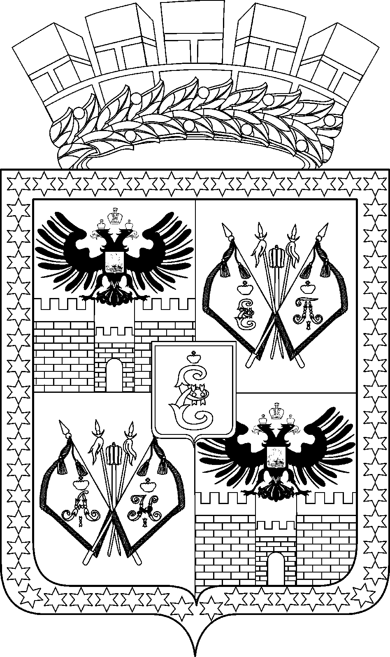

АДМИНИСТРАЦИЯ МУНИЦИПАЛЬНОГО ОБРАЗОВАНИЯ
ГОРОД КРАСНОДАР

ПОСТАНОВЛЕНИЕ

16.07.2019 № 3054
г. Краснодар

О внесении изменений в постановление администрации
муниципального образования город Краснодар от 14.07.2014
№ 4696 «Об органах администрации муниципального образования
город Краснодар, уполномоченных на осуществление функций
в сфере закупок товаров, работ, услуг для обеспечения
муниципальных нужд муниципального образования
город Краснодар»

В целях приведения муниципальных правовых актов в соответствие с действующим законодательством п о с т а н о в л я ю:
1. Внести в постановление администрации муниципального образования город Краснодар от 14.07.2014 № 4696 «Об органах администрации муниципального образования город Краснодар, уполномоченных на осуществление функций в сфере закупок товаров, работ, услуг для обеспечения муниципальных нужд муниципального образования город Краснодар» следующие изменения:
1.1. Пункт 3 изложить в следующей редакции:
«3. Определить управление закупок администрации муниципального образования город Краснодар (Мартынов) органом администрации муниципального образования город Краснодар, уполномоченным на осуществление функций по определению поставщика (подрядчика, исполнителя) для муниципальных заказчиков, муниципальных бюджетных учреждений и муниципальных унитарных предприятий конкурентными способами в соответствии с Федеральным законом от 05.04.2013 № 44-ФЗ «О контрактной системе в сфере закупок товаров, работ, услуг для обеспечения государственных и муниципальных нужд», в форме открытого конкурса, конкурса с ограниченным участием, двухэтапного конкурса, открытого конкурса в электронной форме, конкурса с ограниченным участием в электронной форме, двухэтапного конкурса в электронной форме, аукциона в электронной форме, запроса предложений в случае признания повторного конкурса не состоявшимся в соответствии с частью 4 статьи 55 Федерального закона от 05.04.2013 № 44-ФЗ «О контрактной системе в сфере закупок товаров, работ, услуг для обеспечения государственных и муниципальных нужд», запроса предложений в электронной форме в случае признания электронного конкурса, электронного аукциона не состоявшимися в соответствии с частью 4 статьи 55.1 и частью 4 статьи 71 Федерального закона от 05.04.2013 № 44-ФЗ «О контрактной системе в сфере закупок товаров, работ, услуг для обеспечения государственных и муниципальных нужд», совместного конкурса, аукциона в электронной форме.».
1.2. В пункте 6 слова «первого заместителя главы муниципального образования город Краснодар С.Л.Васина» заменить словами «заместителя главы муниципального образования город Краснодар Д.С.Логвиненко».
2. Информационно-аналитическому управлению администрации муниципального образования город Краснодар (Тычинкин) разместить настоящее постановление на официальном Интернет-портале администрации муниципального образования город Краснодар и городской Думы Краснодара.
3. Контроль за выполнением настоящего постановления возложить на заместителя главы муниципального образования город Краснодар Д.С.Логвиненко.

Глава муниципального
образования город Краснодар Е.А.Первышов

